Projet WEB : Swedish Tortilla

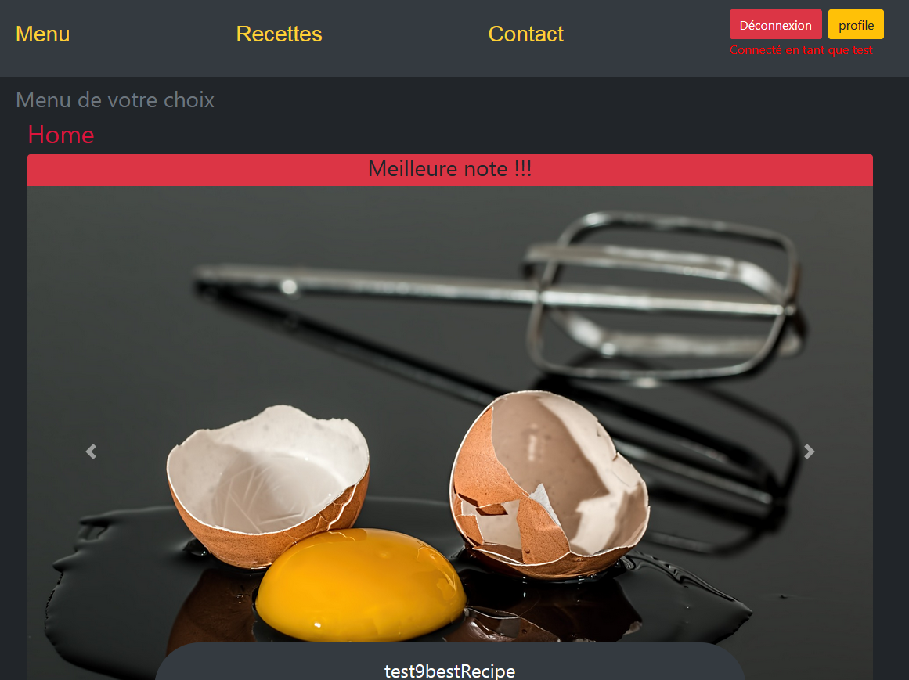

Pierre Morand et Jeremiah Steiner – Fin 2

ETML

1 Semestre

Chef de projet : Mme Hardegger

Table des matières

1 Introduction 3

1.1 Explication du projet 3

1.2 Les points suivants seront évalués 3

1.3 Validation et conditions de réussite 3

2 Planification Initiale 3

3 Analyse 4

3.1 Opportunités 4

3.2 Document d’analyse et conception 4

3.3 Conception des tests 4

3.4 Planification détaillée 4

4 Réalisation 4

4.1 Dossier de Réalisation 4

4.2 Modifications 5

5 Tests 5

5.1 Dossier des tests 5

6 Conclusion 5

6.1 Bilan des fonctionnalités demandées 5

6.2 Bilan de la planification 5

6.3 Bilan personnel 5

7 Divers 6

7.1 Journal de travail 6

7.2 Bibliographie 6

7.3 Webographie 6

8 Annexes 6

# Introduction

## Explication du projet

Ce projet est réalisé en parallèle du module133 et du module 151, il s’agit de mettre en œuvre les pratiques apprises lors de ces modules afin de réaliser un site internet pour un client.

Ce site a pour thème les recettes de cuisine.

Son contenu est le suivant :

* Une page où sont listé l’entièreté des recettes.
* Une page d’accueil.
* Une page de détail pour chacune des recettes (visible uniquement pour les utilisateurs).
* Une page personnelle pour chaque utilisateur avec :
  + Une vision utilisateur
  + Une vision personnelle de la page (modification)
* Une page d’ajout de recette pour les utilisateurs, celle-ci est composé de 3 parties :
  + Premièrement une partie pour la base de la recette :
    - Titre
    - Description
    - Temps de préparation
    - Difficulté
  + En second la partie modulable
    - La liste de préparation
    - Les ingrédients nécessaires
  + Pour finir la page de modification où l’on peut modifier l’image par défaut qui a été enregistrer lors de la validation de l’étape précédente.
* Une page de contact afin de contacter les créateurs du site.

## Les points suivants seront évalués

* Le rapport
* Les planifications
* Le journal de travail
* Le code et les commentaires

## Validation et conditions de réussite

* Compréhension du travail
* Possibilité de transmettre le travail à une personne extérieure pour le terminer, le corriger ou le compléter
* Etat de fonctionnement du produit livré

# Planification Initiale

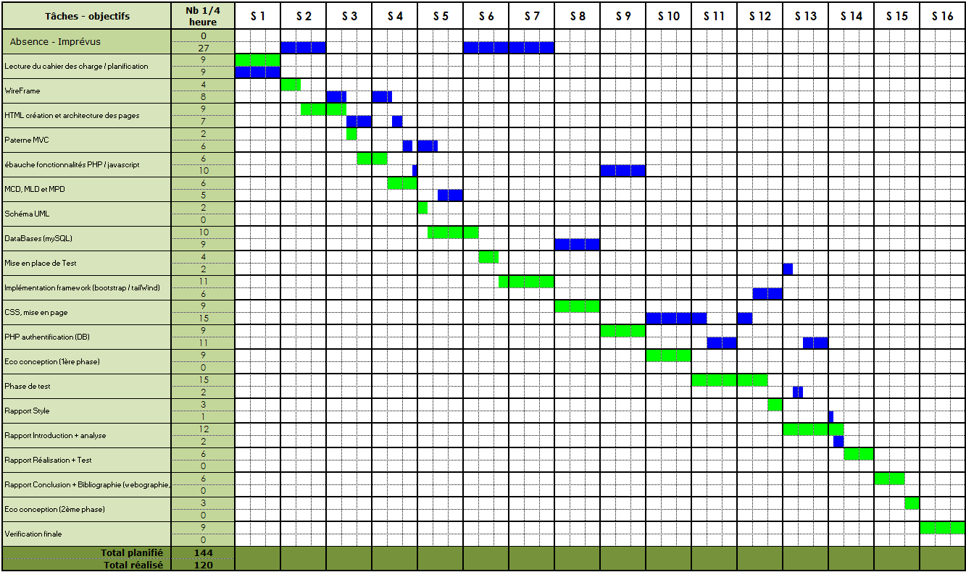

Le projet a commencé le 7 septembre 2020 et se termine le 18 décembre 2020. Il contient deux semaines de vacances (du 12 octobre au 23 octobre 2020)

# Analyse

## Réalisation et mise en page du HTML

Les pages HTML sont codées en plusieurs parties que le contrôleur principal va gérer. Chaque partie est insérée afin de former une page. Certaines parties telles que le haut de page et le pied de page sont identique à chaque page. Nous avons donc un fichier par partie.

Le contenu est affiché dynamiquement en suivant la logique de contrôleurs propres à chaque page. Chaque page respecte les règles W3C.

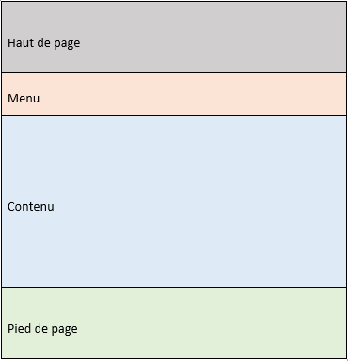

## Base de données

### MCD

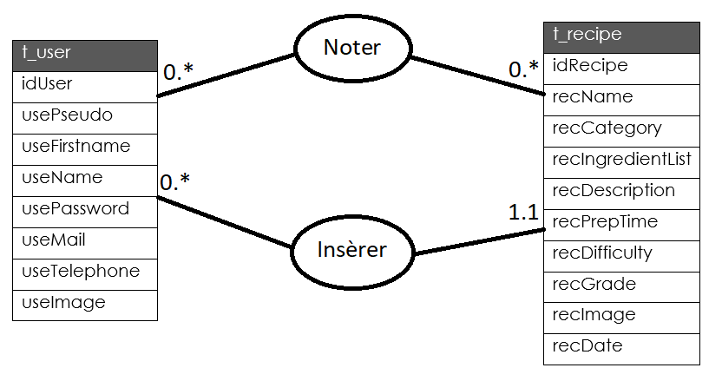

### MLD

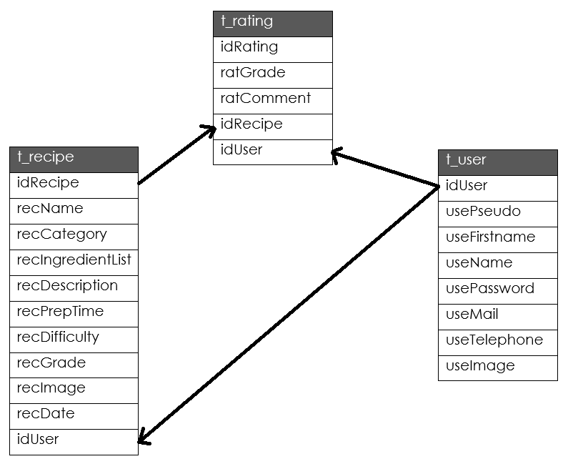

### MPD

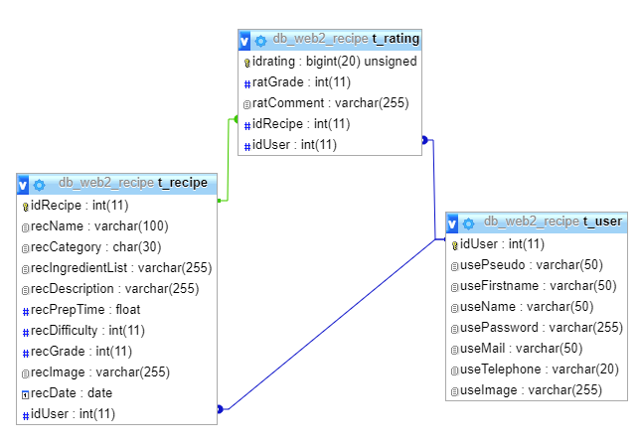

## Structure du code

### Schéma UML

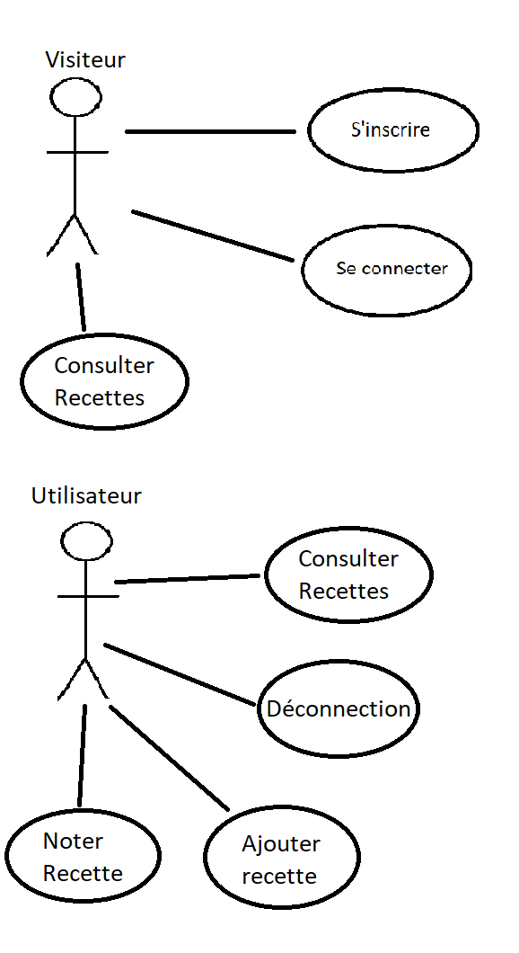

### Découpe du code

Nous avons au final opté pour une classe mère : Controller.php et des classes filles pour chacune des pages nécessaires, à savoir :

* + HomeController.php : Pour la page d’accueil et de contact
  + RecipeController.php : Pour tout ce qui touche aux recettes
  + UserController.php : Pour tout ce qui touche aux utilisateurs

### MVC

Nous avons utilisé pour notre projet l’exemple fournit dans le cadre du Module 151.

# Réalisation

## Dossier de Réalisation

### Gestion des images

Le site utilise un petit nombre d’images par défaut afin de ne pas surcharger son espace de stockage.

Cependant, lors de l’ajout d’image au site, elles sont compressées avant d’être stockées dans les fichiers de celui-ci afin de limiter l’espace de stockage.

La modification d’image d’une recette ou d’un utilisateur supprimera l’ancienne image associée à l’utilisateur ou la recette.

### Eco-Conception

* + Les pages du site n’affichent un contenu que très limité afin de ne pas surcharger la bande passante. Les images les plus lourdes sont visibles qu’une seule à la fois en lisant les détails des recettes.
  + Les effets de survol et animations sont très limitées.
  + Le visuel du site est épuré, sans avoir des images dans tous les sens.
  + Le design est responsif afin de réduire le contenu en fonction des appareils.
  + La longueur des textes est limitée
  + Les images sont compressées lorsqu’elles sont stockées ( => jpg)
  + Respect des règles W3C
  + Les boucles de complexité n^2 sont évitées
  + Optimisation du chargement des pages (possibilité d’afficher qu’un certain nombre de recette par page)
  + Pas de page d’erreur (404)
  + Utilisation de spritSheet CSS

### Ajout de recette

Les recettes ne peuvent être ajoutées que par des utilisateurs connectés. Il faut entrer un nom, une catégorie, un temps de préparation, un niveau de difficulté et une description.

Une fois la partie principale effectuée, une liste d’ingrédients ainsi qu’une liste d’étapes seront demandées à l’utilisateur afin de compléter l’ajout de sa recette.

Et pour finir l’utilisateur pourra ajouter une image à sa recette.

Une vérification des champs est effectuée à chaque étape afin d’éviter tout problème lié aux données. Le site ne passera pas à une étape suivante sans avoir reçu de données valides.

Chaque recette ajoutée vient remplir la liste complète du site permettant aux utilisateurs de noter celles-ci après les avoir tentées.

### Compte Utilisateur

Cette partie n’étant pas demandée explicitement la vérification des champs n’est appliquée seulement pour la modification de l’image de profile et partiellement pour la modification du mot de passe.

Le Nom, le prénom, le pseudo et les autres champs de la page profile sont modifiable.

Il est tout de même impossible de modifier la page d’un autre utilisateur.

### Pour aller plus loin

Pour reprendre le projet il pourrait être intéressant de voir les points suivants :

* + Gérer la taille des images (il n’y a pas de limite pour l’instant).
  + Ajouter une vérification des champs pour la modification du profil.

## Modifications

Voir le git :

* [gitHub](https://github.com/BetterBlood/P-40-Web2)
* gitKraken

Journal de travail.

# Tests

## Description

La liste des tests ci-dessous contient ceux effectué afin de vérifier le bon fonctionnement des fonctionnalités du site web

### Utilisateurs

* Création d’utilisateur avec des informations correctes
* Ne pas pouvoir créer d’utilisateur avec de mauvaises information
  + Mots de passe non identiques
  + Caractères non admis
  + Champs vides
* Connexion avec utilisateur existant
* Connexion avec informations erronées
  + Nom d’utilisateur non existant
  + Mot de passe erroné
  + Champs vides
* Déconnexion

### Recettes

* Ajout de recette
* Ne pas pouvoir ajouter de recette sans connexion
* Tentative d’ajout de recette non complète
  + Information(s) manquante(s)
  + Caractères non admis
  + Champs vides
  + Fichier non image
* Consulter liste des recettes
* Consulter les détails des recettes
* Consulter le profil de l’auteur

### Note

* Mettre une note à une recette en étant connecté.
* Ne pas pouvoir mettre de note sans connexion.
* Pouvoir enlever sa note.

### Bugs

Aucuns bugs n’ont été répertoriés, étant donné que chaque bug a été résolu au plus proche possible de sa création.

# Conclusion

## Bilan des fonctionnalités demandées

|  |  |
| --- | --- |
| Objectif | Atteint ? |
| Exploitable et livrable | oui |
| Utilisation de bootstrap | oui |
| Écoconception | oui |
| Application en MVC | oui |
| Page d’accueil | oui |
| Page de liste des recettes | oui |
| Page d’ajout de recette | oui |
| Page de contact | oui |
| Page de détail : titre de la recette | oui |
| Page de détail : catégorie | oui |
| Page de détail : liste des ingrédients | oui |
| Page de détail : liste de préparation | oui |
| Page de détail : image | oui |
| Page liste :  titre + catégorie | oui |
| Page liste :  accès aux détails avec le titre | oui |

## Bilan de la planification

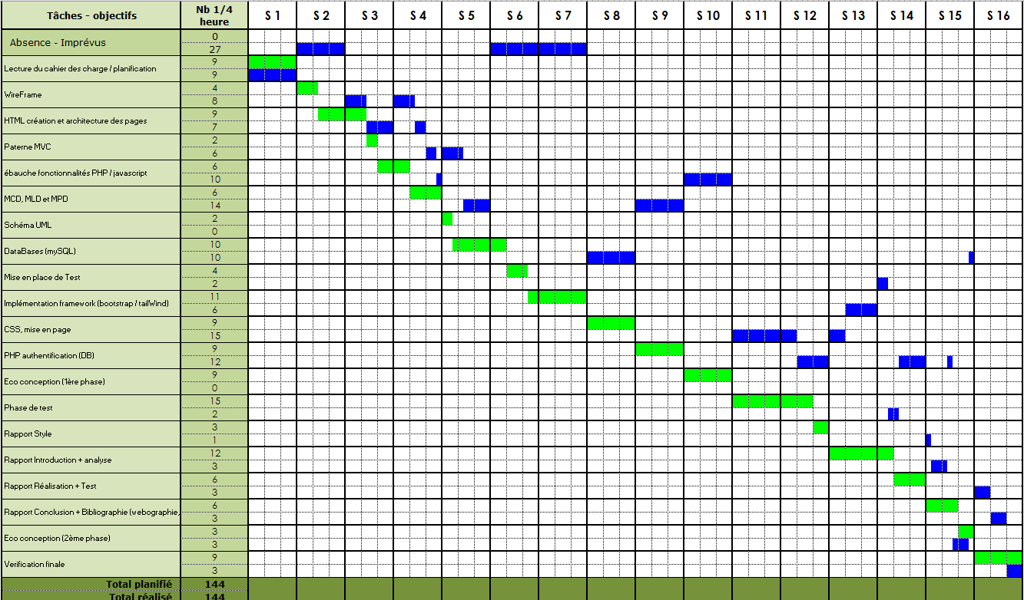

Étant donné que ce journal de travail est personnel il manque la partie de M. Morand. Pour voir plus de détail voir gitkraken board (aussi visible depuis le gitHub partagé sous l’onglet [Issues](https://github.com/BetterBlood/P-40-Web2/issues)).

La tache ayant pris plus de temps que prévue est la mise en page css, qui peut être un peu dur à appréhender, au final on a pu gagner du temps sur d’autres parties, comme par exemple grâce au bootstrap ou à l’éco conception qui a pris beaucoup moins de temps que prévu.

## Bilan personnel

### Pierre Morand

Ce projet nous a permis d’améliorer nos compétences dans les langages du développement web. De mieux comprendre la conception d’un site en MVC. Nous avons pu progresser dans l’interaction avec les bases de données et l’enregistrement de données.

Le projet est une bonne synthèse des modules 133 et 151, ce qui nous permettait de faire évoluer le site au fur et à mesure de l’avancée de ces modules.

Voir l’évolution de du site à chaque session de travail motivait à améliorer celui-ci et à s’y investir.

Cela n’a pas été facile de repartir de deux projets existants et de mixer ceux-ci au milieu de ceux-ci. Mais cela a été une bonne expérience pratique.

### Jeremiah Steiner

Le premier point que je voudrais améliorer lors du prochain projet est de regarder plus souvent le cahier des charges, pour ce projet nous avons dû rajouter à la fin la catégorie pour la recette que nous avions oubliée. Cela aurait pu être plus grave heureusement.

J’ai appris vers la fin du projet qu’il était assez facile de mettre en lien les hash des commits git, ce qui permet un meilleurs suivit des modifications effectuées. J’utiliserai probablement ce système lors de mes prochains projets.

Merci à Arthur qui a apporté de très bonne idée de design au commencement du projet.

Il a été aussi plutôt compliqué de gérer le fait qu’Arthur ait quitté le projet en cour, c’était plutôt démotivant.

# Divers

## Journal de travail

Le journal de travail est rendu en même temps que ce rapport.

Il y a autant de description que possible, des liens vers les commit git sont d’ailleurs présent pour les dernières semaines.

## Bibliographie

Nous n’avons pas utilisé de livre.

## Webographie

* <https://stackoverflow.com/>
* <https://www.w3schools.com/>
* <https://getbootstrap.com/>
* <https://dev.to/niick007/how-to-compress-image-size-without-losing-quality-in-php-4d2h>
* <https://css-tricks.com/snippets/php/automatic-copyright-year/>
* <https://enseignement.section-inf.ch/moduleICT/133/PHP/Password/Index.html>
* <https://www.analyste-programmeur.com/php/operations-sur-les-fichiers/supprimer-un-fichier-en-php-unlink>

# Annexes

Le code est disponible en intégralité sur le git : [P-40-Web2](https://github.com/BetterBlood/P-40-Web2).

Aucun guide d’utilisation n’a été demandé, l’utilisation est conforme au demande du cahier des charges.

## Mots de passe des comptes :

Dahïr : test

Test : test

Test2 : test2

Test3 : test3